**Pressmeddelande från Select Wellness 2014-09-15**

**Select Wellness och proffscyklisten Susanne Ljungskog inleder samarbete**

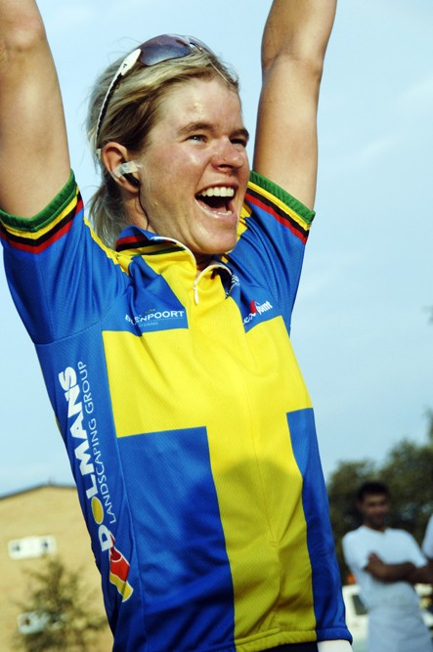

**I höstens upplaga av Cykeltrampet, som startar 22 september, får deltagarna ta del av tips från en av Sveriges främsta cyklister. Susanne Ljungskog, fd professionell cyklist och tvåfaldig världsmästarinna i cykel, har nyligen inlett samarbete med Select Wellness.**

I Cykeltrampet uppmanas du och dina kollegor att utmana era vanemönster och ta cykeln till jobbet istället för bil eller buss. Denna aktivitet syftar till att öka motivation och inspiration till att få in mer motion i vardagen och dessutom göra en rejäl insats för miljön. Tjänsten bygger på det populära och effektiva konceptet stegtävling på arbetsplatsen, vilket Select Wellness introducerade i Sverige 1999.

Genom samarbetet kan vi erbjuda tips från en av Sveriges absoluta proffs inom cykling. Susanne Ljungskog erbjuder deltagarna i Cykeltrampet träningsprogram för såväl nybörjare som mer erfarna cyklister.

Susanne har 13 år som proffscyklist bakom sig. Hon har bl.a. vunnit VM två gånger, blivit europamästare, vunnit ett flertal världscupsegrar, SM-guld och blivit belönad med Bragdguldet. Efter att ha lagt proffskarriären åt sidan 2010 är hon fortfarande en mycket aktiv cyklist, hälsocoach och föredragshållare.

* Cykling är en träningsform som verkligen passar alla. Att cykla till jobbet är ett utmärkt sätt att få in lite extra träning i vardagen. För mig är det här samarbetet ett sätt att sprida mina kunskaper om det jag ägnat hela mitt liv åt – cykling, säger Susanne Ljungskog.

Under hösten kan man antingen gå med i den landstäckande tävlingen som pågår 22 september – 19 oktober, vilket är ett perfekt sätt att få med kollegorna på en rolig aktivitet tillsammans efter sommaren. Det går även att få en skräddarsydd aktivitetstävling för just din arbetsplats, samt boka in en inspirationsföreläsning av Susanne Ljungskog i samband med tävlingen.

För mer information: [www.cykeltrampet.se](http://www.cykeltrampet.se)